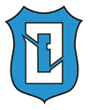 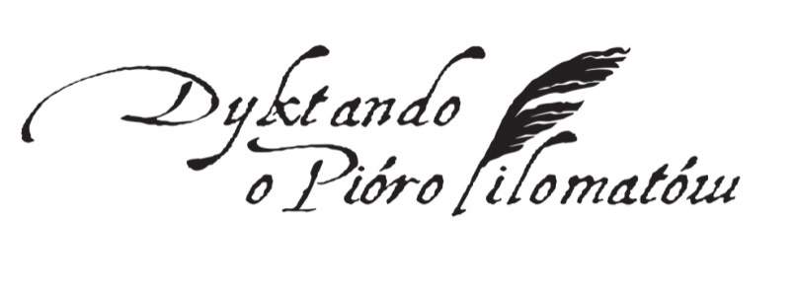 

***VII Edycja Konkursu***

***Ortograficznego Języka Angielskiego***

***„Dyktando o Pióro Filomatów 2024”***

***Serdecznie zapraszamy uczniów:***

***klas I liceum i technikum***

***oraz***

***ostatnich klas szkoły podstawowej***

**Tematyką konkursu w tym roku będzie:**

**ROYALTY & MONARCHY**

**SPEL IT RITE or SPELL IT RIGHT?**

**P for Professor...**

**H for History…**

**I for Intellect...**

**L for Lesson ...**

**O for Orthography…**

**Sponsorami konkursu są:**

**Zespół Szkół w Chojnicach**

**Rada Rodziców i Samorząd Szkolny**

**przy LO im. Filomatów Chojnickich**

***Aula LO im. Filomatów Chojnickich   
w Chojnicach  
czwartek, 11 kwietnia 2024, godz. 12.00***

**Więcej informacji na temat konkursu** **na stronie internetowej Zespołu Szkół:**

**http://zs-chojnice.pl/konkursy/**